ÔN TẬP TOÁN LỚP 4
PHIẾU SỐ 3 (Ngày 14/02/2020)

Bài 1: Điền dấu <; >: = vào chỗ chấm:
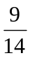 …. 1 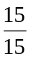….. 1 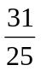……1

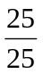…..1 …..1 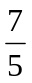……1

Bài 2: Viết mỗi phép chia sau dưới dạng phân số:

a) 2 : 9 = ….. 4 : 11 = ……. 6 : 32 = ……..

b) 12 : 3 = ….. 42 : 7 = ……. 55 : 5 = ……..

Bài 3: Viết mỗi số tự nhiên sau dưới dạng phân số có mẫu số bằng 1

a) 5 = …… 34 = …….. 64 = ……..

b) 46 = ....... 100 = ……. 87 = ……..

Bài 4: Viết số thích hợp vào ô trống:

a) 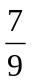= 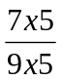 = 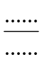 b) 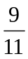 =

c) 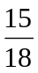 = 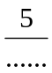 d) 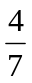 = 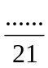 = 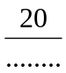

Bài 5: Tìm các số tự nhiên x biết:
a) 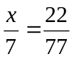 b) 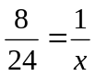
……………………………… ………………………………...
……………………………… ………………………………..
……………………………… ………………………………..

Bài 6: Tìm một phân số có tổng tử số và mẫu số bằng 15. Tử số hơn mẫu số 3 đơn vị?
……………………………………………………………………………………
……………………………………………………………………………………
……………………………………………………………………………………

